Концертная программа ко Дню семьи, любви и верности состоялась в Коммунарке
09.07.2025
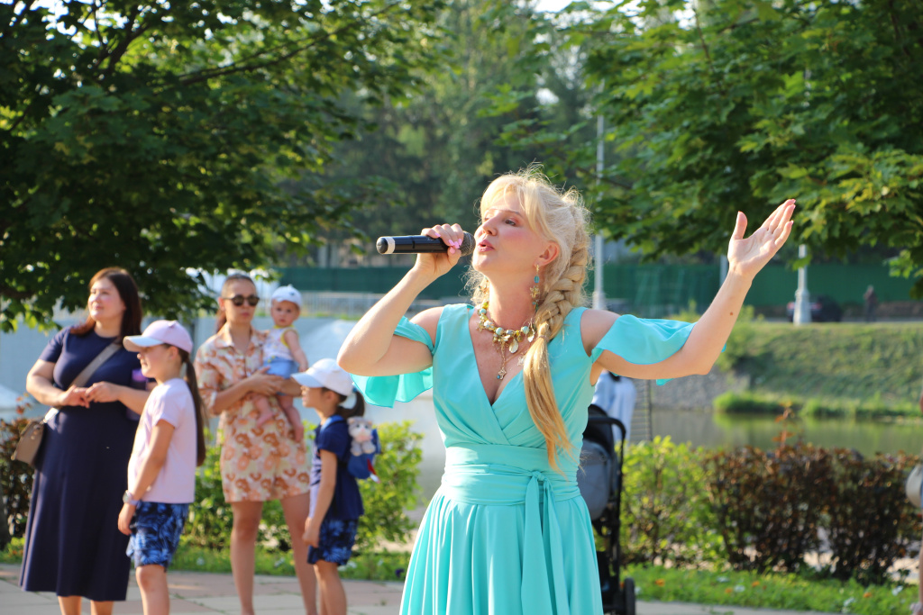
Липовый парк, набережная реки Цыганки и летняя сцена Дома культуры «Мосрентген» стали площадками для концертной программы ко Дню семьи, любви и верности в Коммунарке. Праздничное событие состоялось 8 июля.
Для гостей выступили профессиональные музыканты – фольклорные коллективы «Талица» и «Тереха», рок-группа «Рокот», солистка Инна Каменева вместе с шоу-группой «Параскева», а также сольные исполнители Александр Югорский, Ольга Рыбникова, Артем Козлов, Валентин Пилипенко, Вячеслав Приходкин и Ирина Чадова. Артисты исполнили для гостей современные и русские народные романтические композиции.
Со словами поздравлений и теплыми пожеланиями в адрес горожан обратились муниципальные депутаты Коммунарки: Ирина Гущина, Татьяна Долбешкина, Петр Ложковой, Елена Пирожникова и Светлана Фрольцова.
«Дорогие друзья! Поздравляю вас с Днем семьи, любви и верности – праздником, который напоминает нам о главных ценностях жизни. Семья – это опора и поддержка, источник силы и вдохновения для каждого из нас. Пусть в каждом доме царят взаимопонимание, уважение и тепло, а любовь объединяет поколения. Желаю всем крепкого здоровья, счастья и благополучия вашим близким», – поздравил жителей Петр Ложковой.
Кроме того, в концерте принял участие оркестр духовых инструментов, который исполнил известные мотивы о любви.
Больше фотографий по ссылке: https://t.me/uprava_kommunarka/7591

Адрес страницы: http://kommynarka.mos.ru/presscenter/news/detail/13092967.html
Управа района Коммунарка города Москвы

